C
uando revisamos el trabajo de los auditores, se habla de objetivos (lo que queremos lograr), riesgos (amenazas) y controles (salvaguardas). Dentro de las amenazas está, por ejemplo, el triángulo del fraude, que está compuesto por los siguientes factores: Incentivo / Presión (por posibilidades de beneficios propios o presión externa a la realización del fraude). Racionalización / Actitud (ética del empleado; factor subjetivo; responsabilidad). Oportunidad (por fallas del Control Interno, en el proceso o concentración indebida de funciones).
Sin embargo, es necesario que dentro de las salvaguardas se tenga en cuenta el hexágono del Auditor, que consiste en los seis pilares del core, la razón de ser o la esencia de su trabajo: (según el glosario de IFAC y otros).
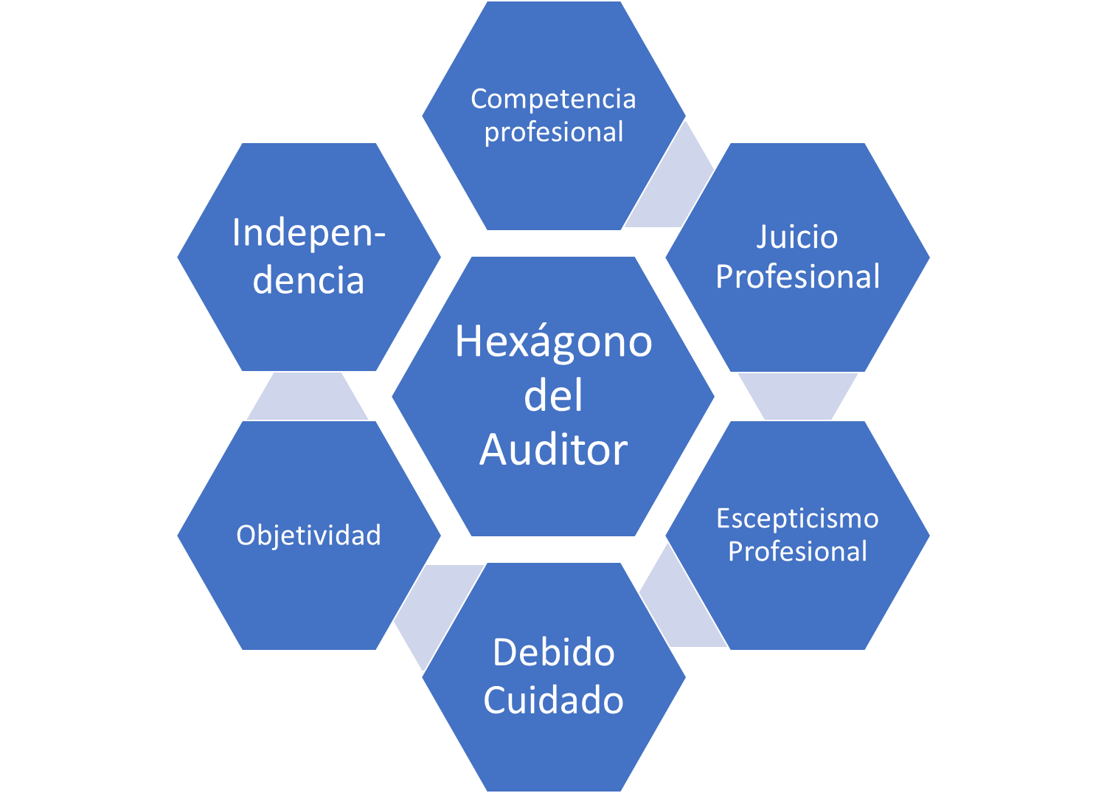
Escepticismo profesional: Es el estado mental en el cual los auditores no dan nada por sentado; cuestionan continuamente lo que oyen y ven, y evalúan en forma crítica la evidencia de auditoría. Distinguir lo razonable de lo no razonable, lo verdadero de lo falso. Ir más allá … “Go further”
Juicio profesional: Aplicación de la formación práctica, el conocimiento y la experiencia relevantes, en el contexto de las normas de auditoría, contabilidad y ética, para la toma de decisiones informadas.
Debido cuidado: Considerar la posibilidad de incumplimientos o irregularidades materiales en todo momento durante el trabajo.
Independencia: Aplicar tanto la actitud mental independiente - Actitud mental que permite expresar una opinión sin influencias que comprometan el juicio profesional, permitiendo que un individuo actúe con integridad, objetividad y escepticismo profesional, así como la Independencia aparente.
Objetividad: No verse comprometido por: (a) Prejuicios; (b) Conflicto de intereses; o (c) Influencia indebida de personas o confianza indebida en ellas, organizaciones, tecnología u otros factores.
Competencia Profesional: Alcanzar y mantener los conocimientos y habilidades profesionales al nivel requerido para asegurar que un cliente o una organización empleadora reciba un servicio profesional competente, basado en las normas técnicas y profesionales vigentes y en la legislación pertinente.
Adicionalmente, saber (hacer, pensar y conocer) las estrategias y modelo del negocio, para crear valor al apoyar la toma de decisiones informadas.
Paulino Angulo Cadena.
MSc CIA® CertIA

